Администрация Городецкого муниципального района Нижегородской области

Управление образования и молодёжной политики

муниципальное образовательное учреждение дополнительного образования

**«ЦЕНТР ВНЕШКОЛЬНОЙ РАБОТЫ «РОВЕСНИК»**

г. Заволжье

**Методическая разработка**

**занятия по оригами**

**Тема: «Плоские модели: космическая ракета».**

**Выполнил:**

**Муравьёва Ирина Юрьевна**

**педагог дополнительного образования**

**г. Заволжье**

**2015 год**

**Пояснительная записка.**

Данная методическая разработка адресована педагогам дополнительного образования в школах и центрах детского творчества при проведении учебных занятий. Занятие рассчитано для детей младшего школьного возраста. Оно направлено на получение знаний о празднике «День космонавтики» и навыков складывания плоской модели ракеты, развитие навыков складывания бумаги в технике оригами.

Разработка может быть использована учителями начальных классов на уроках технологии, воспитателями группы продлённого дня, педагогами загородных лагерей.

**Аннотация.**

Данное занятие проводится перед праздником «День космонавтики». К этому занятию соответственно украшается кабинет – детскими работами с атрибутами Дня космонавтики и фотографиями первых космонавтов. Сначала педагог кратко знакомит детей с историей праздника через презентацию «Утро космической эры» и видеоролик «Запуск космической ракеты». Затем предлагает детям изготовить один из атрибутов праздника «ракету».

На предыдущих занятиях дети познакомились с терминами «наметить диагонали», «сложить углы к центру», изучали базовые формы «воздушный змей», «конверт». Полученные знания и умения они применят на данном занятии при изготовлении ракеты.

Перед тем, как преступают к изготовлению модели, педагог вместе с детьми рассматривает внешний вид и подробно обговаривает этапы изготовления, вспоминают правила техники безопасности. Затем дети приступают к изготовлению ракеты, опираясь на демонстрацию педагогом выполнения этапов складывания. Практическая работа идёт с музыкальным сопровождением. В заключение занятия ракеты приклеиваются на коллективное панно. Проходит обсуждение, анализ, подведение итогов детьми и педагогом.

**Материально-техническое обеспечение, оформление.**

1. Кабинет.

2. Столы, стулья (из расчёта на кол-во человек).

3. Магнитофон, проектор, экран.

4. Ножницы, цветные карандаши, цветная бумага, клей-карандаш.

5. Образец изделия.

6. Работы, выполненные в этой технике.

**Методические советы на подготовительный период.**

В подготовительный период педагог продумывает и готовит оформление кабинета детскими работами, презентацию «Утро космической эры», видеоролик «Запуск космической ракеты», изготавливает образец изделия, готовит раздаточный материал.

Педагог выступает в роли разработчика и организатора данного мероприятия.

**Методические советы на период проведения занятия.**

Для того чтобы занятие прошло более успешно, необходимо иметь для показа большой лист бумаги, чтобы издалека было хорошо видно.

Музыкальное сопровождение не должно быть громким, чтобы не раздражать, не отвлекать ребят, чтобы было слышно, что говорит педагог.

**Методические советы на период подведения итогов.**

Прежде чем производить оценку и анализ работ, организуется выставка из готовых изделий в форме коллективного панно. Оценка происходит в устной форме. Оценивают дети вместе с педагогом. Критериями оценки служат: аккуратность, эстетичность, индивидуальность.

Подведение итогов происходит в 4 этапа: вспоминают критерии оценки; просмотр выставки готовых работ, выполненных детьми; оценка работ детьми; обобщающее слово педагога.

**Тема:** «Плоские модели: космическая ракета».

**Цель:** научить изготавливать ракету в технике оригами, закрепить навыки выполнения аппликации.

**Задачи:**

**Образовательные:**

* Закреплять понятия «наметить диагонали», «согнуть углы к центру»;
* Познакомить с историей праздника День космонавтики;
* Научить складывать плоскую модель ракеты.

**Развивающие:**

* Совершенствовать навык выполнения устных инструкций педагога;
* Закрепить навыки выполнения аппликации;
* Развивать аккуратность при работе с клеем.

Воспитательные:

* Воспитывать чувство гордости за достижения нашей страны в области освоения космоса, за наших космонавтов.

**Тип занятия:** комбинированное.

**Время занятия:** 45 минут.

**Ход занятия**

**Педагог:** Здравствуйте, ребята! Наше занятие посвящено знаменательному событию в истории нашей страны и всего человечества – Дню космонавтики.

Предлагаю вашему вниманию презентацию «Утро космической эры».

1-й слайд.

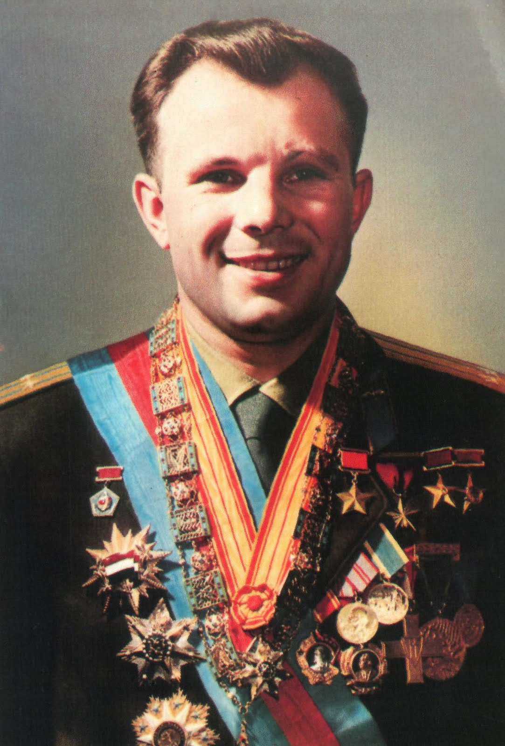 **Юрий Алексеевич Гагарин.**

* 12 апреля 1961 года совершил первый в мире полёт в космическое пространство на корабле «Восток-1».
* Знаменитая фраза перед стартом «Поехали!».
* Позывной во время полёта – «Кедр».
* Полёт длился 108 минут. Был совершён один оборот вокруг Земли.

2-й слайд.

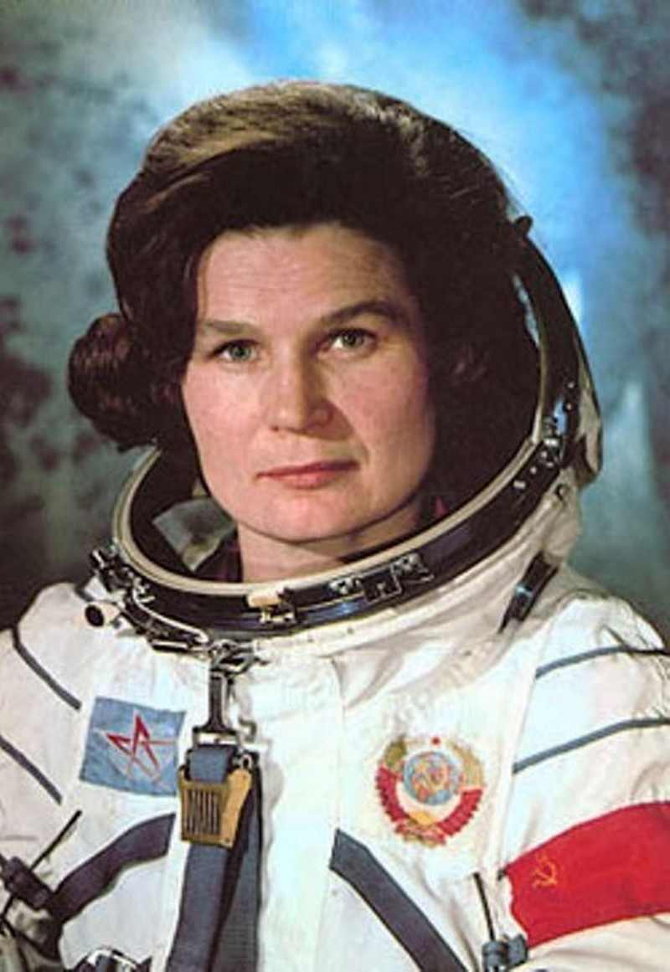 **Валентина Владимировна Терешкова.**

Первая в мире женщина-космонавт.

Единственная в мире женщина, совершившая космический полёт в одиночку. Первая в России женщина в звании генерал-майор.

Свой космический полёт Терешкова совершила 16 июня 1963 года на космическом корабле Восток-6.

Старт произошёл с Байконура, но не с «гагаринской» площадки, а с дублирующей.

Полёт продолжался почти трое суток. За это время было сделано 48 оборотов вокруг Земли .

Позывной Терешковой на время полёта — «Чайка»; фраза, которую она произнесла перед стартом: «Эй! Небо! Сними шляпу!»

3-й слайд.

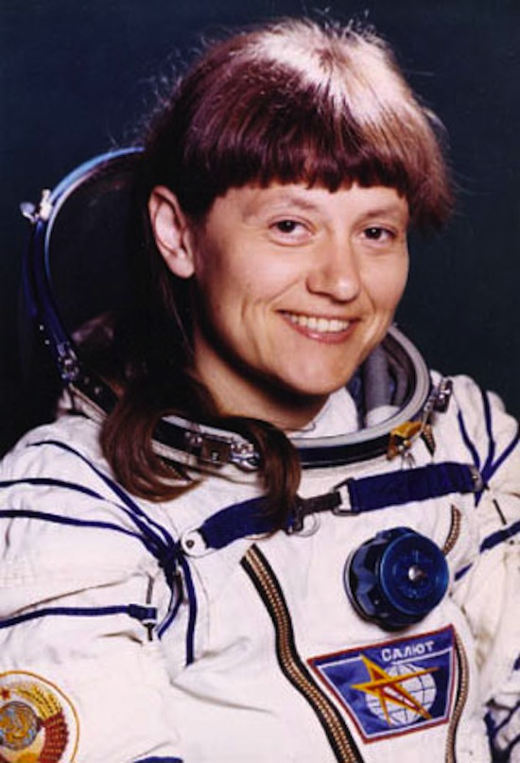 **Светлана Евгеньевна Савицкая.**

Её полёт состоялся через 19 лет после полёта Валентины Терешковой,

19 августа 1982 года.

Он длился 7 суток 21 час 52 минуты 24 секунды.

Позывной во время первого полёта – «Днепр-3»

25 августа 1984 года первая в мире из женщин совершила выход в открытый космос.

**Педагог:** В космосе космонавты выполняют определённые задания, решают поставленные задачи, разгадывают космические загадки.

Вы любите разгадывать загадки?

Предлагаю вам цепочку загадок. Ответив на последнюю загадку, вы узнаете, что мы будем изготавливать сегодня на занятии.

Чтобы глаз вооружить  
И со звездами дружить,  
Млечный путь увидеть чтоб  
Нужен мощный …

Телескопом сотни лет  
Изучают жизнь планет.  
Нам расскажет обо всем  
Умный дядя …

Астроном — он звездочет,  
Знает все наперечет!  
Только лучше звезд видна  
В небе полная …

До Луны не может птица  
Долететь и прилуниться,  
Но зато умеет это  
Делать быстрая … **ракета.**

**Видеоролик «Запуск космической ракеты»**

**Педагог:** Да. Сегодня мы будем изготавливать модель ракеты.

Каким способом изготовлена ракета?

**Дети:** сложена в технике оригами.

**Педагог:** что нужно сделать, чтобы ракета стала яркой?

**Дети:** украсить аппликацией.

**Педагог:** для того, чтобы работа была успешной, вспомним правила техники безопасности при работе с ножницами и клеем.

**Дети:** ножницы передаём кольцами вперёд, на стол кладём в закрытом виде, кольцами к себе.

Клей наносим тонким слоем, излишки убираем тряпочкой, работаем на клеёнке.

**Практическая часть:**

**Педагог:** начинаем вместе со мной складывать ракету.

(поэтапное складывание ракеты)

**Педагог:** предлагаю немножко отдохнуть.

**Физкультминутка**

А сейчас мы с вами дети

Полетаем на ракете.

Все на старт (присели вниз).

А теперь взлетаем ввысь (подпрыгивают).

**Педагог:** что мы делаем дальше?

**Дети:** выполняем аппликацию.

**Педагог:** какие элементы вы будете приклеивать?

**Дети:** иллюминаторы, разделительные полосы отсеков, ступени ракеты, огонь внизу ракеты.

**Педагог:** с помощью чего мы изготовим эти элементы?

**Дети:** с помощью шаблонов.

Пока вы выполняете аппликацию, предлагаю вам послушать песни о космосе.

(Песня о Гагарине, песня юных космонавтов).

**Заключительная часть.**

**Педагог:** У нас получились замечательные ракеты. Предлагаю отправить их в космос.

(Приклеивание ракет на коллективное панно с изображением космоса).

**Педагог:** Посмотрите внимательно, что ещё нам необходимо сделать.

**Дети:** Навести порядок на рабочем месте.

(Наводят порядок на рабочем месте.)

**Педагог:** Заканчивается наше занятие, посвящённое Дню космонавтики.

Что нового вы узнали из презентации?

Назовите первую женщину-космонавта.

Назовите позывной Светланы Савицкой.

Назовите позывной Юрия Гагарина.

Назовите первую женщину-космонавта, вышедшую в открытый космос.

**Педагог:** Какие новые действия мы выполняли при складывании ракеты?

**Дети:** совмещали часть стороны с намеченной линией, вырезали из модели небольшие части.

**Педагог:** На следующем занятии мы ещё потренируемся в выполнении этих действий при изготовлении других моделей. Занятие окончено. Молодцы! Спасибо за работу. До свидания.